CURSOS PARA EL PERFECCIONAMIENTO DE LA COMPETENCIA LINGÜÍSTICA DEL PROFESORADO
CURSO 2025-26

Estos cursos están enmarcados en las acciones de apoyo al Programa habLE en centros educativos de enseñanza no universitaria sostenidos con fondos públicos en el Principado de Asturias y están dirigidos a desarrollar la competencia lingüística y las habilidades comunicativas del profesorado en activo que imparte o va a impartir áreas, materias o módulos no lingüísticos en lenguas extranjeras en aquellos centros que cuentan con autorización para impartir el programa.

CARACTERÍSTICAS DE LOS CURSOS
Los cursos serán cuatrimestrales, con una carga lectiva total de 50 horas, estructurada en 25 sesiones de 2 horas.
El número mínimo de personas inscritas para impartir el curso será de 8 y el máximo de 20.

HORARIO EN LA EOI DE MIERES
IDIOMA NIVEL | DÍAS | HORAS | MODALIDAD | DOCENTE
INGLÉS C1 | LUNES Y MIÉRCOLES | DE 19:00 A 21:00 | PRESENCIAL | MARTA PELÁEZ

CALENDARIO DE ACTUACIONES PRIMER CUATRIMESTRE
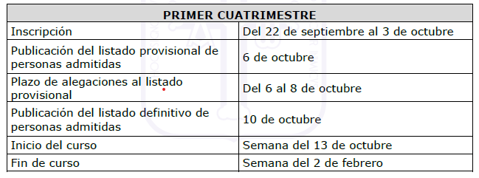

PROFESORADO DESTINATARIO
Para participar en los cursos de perfeccionamiento de competencia lingüística de nivel C1, el profesorado deberá cumplir alguno de los siguientes requisitos:
- Profesorado que no está habilitado para impartir materias, áreas o módulos no lingüísticos en ningún nivel, y que acredita un nivel de competencia lingüística en el idioma correspondiente de nivel B2 o superior. En este grupo se incluye el profesorado no habilitado de Educación Primaria especialista en lengua extranjera.
- Profesorado que ya está habilitado para impartir materias, áreas o módulos no lingüísticos en el idioma correspondiente, en el nivel B2 o superior.
La acreditación de los requisitos de competencia lingüística previa para el acceso a estos cursos se ajustará a lo dispuesto en la Resolución de 19 de junio de 2019, de la Consejería de Educación y Cultura, de primera modificación de la Resolución de 5 de junio de 2014, por la que se aprueba el procedimiento de admisión de alumnado en la modalidad presencial, en las Escuelas Oficiales de Idiomas del Principado de Asturias.

SOLICITUDES DE ADMISION
El profesorado interesado en realizar estos cursos presentará su solicitud en el plazo establecido para cada convocatoria, conforme al modelo fijado en la página web de la escuela.
Con el objeto de facilitar el trámite de admisión, el profesorado interesado enviará la solicitud debidamente cumplimentada al correo electrónico de la Escuela Oficial de Idiomas de Mieres (eoimiere@educastur.org), especificando en el asunto: “Solicitud PCL EOI Mieres”.
La solicitud deberá acompañarse de los documentos acreditativos del correspondiente requisito de acceso y de los criterios de selección, previamente escaneados (no fotografiados):
- Nivel de idioma o credencial de habilitación requerido para acceder al curso.
- Impartición de docencia en el Programa habLE en el curso 2025-26 o participación del centro en el Programa habLE en el curso 2025-26.
- Condición de funcionario de carrera, funcionario interino o docente en centros privados concertados.
- Condición de especialista de inglés en Primaria o no especialista en inglés.
La Escuela acusará a vuelta de correo la recepción de la solicitud.

CERTIFICADO DE ASISTENCIA
El alumnado recibirá el correspondiente informe de asistencia siempre que acredite un mínimo del 85% de asistencia a las sesiones del curso.

MATRÍCULA
La matrícula en el correspondiente curso queda supeditada a la asistencia a las dos primeras sesiones lectivas. La dirección de la Escuela Oficial de Idiomas establecerá el procedimiento para recogida de las firmas de asistencia de este alumnado a las dos primeras sesiones lectivas del curso y para la verificación de la documentación alegada en la solicitud para a continuación proceder a registrar su matrícula en SAUCE.

